**江苏省仪征中学2023-2024学年度第一学期高三物理学科导学案**

**第2讲　机械波**

研制人：李发斌  审核人：熊小燕

班级： 姓名： 学号： 授课日期：2023.12.8

**【课程标准】**

1.知道机械波的形成条件及特点.

2.掌握波速、波长和频率的关系，会分析波的图像.

3.知道波的干涉、衍射和多普勒效应，掌握干涉、衍射的条件．

**【自主导学】**

1．了解机械波的形成及传播规律．

2. 机械波的图象及振动图像

3. 波的干涉和衍射

**【重点导思】**

考点一　机械波与波的图像

例1.　(波的形成及传播)在如图所示的*xOy*坐标系中，一条弹性绳沿*x*轴放置，图中小黑点代表绳上的质点，相邻质点的间距为*a*.*t*＝0时，*x*＝0处的质点*P*0开始沿*y*轴做周期为*T*、振幅为*A*的简谐运动．*t*＝*T*时的波形如图所示．下列说法正确的是(　　)

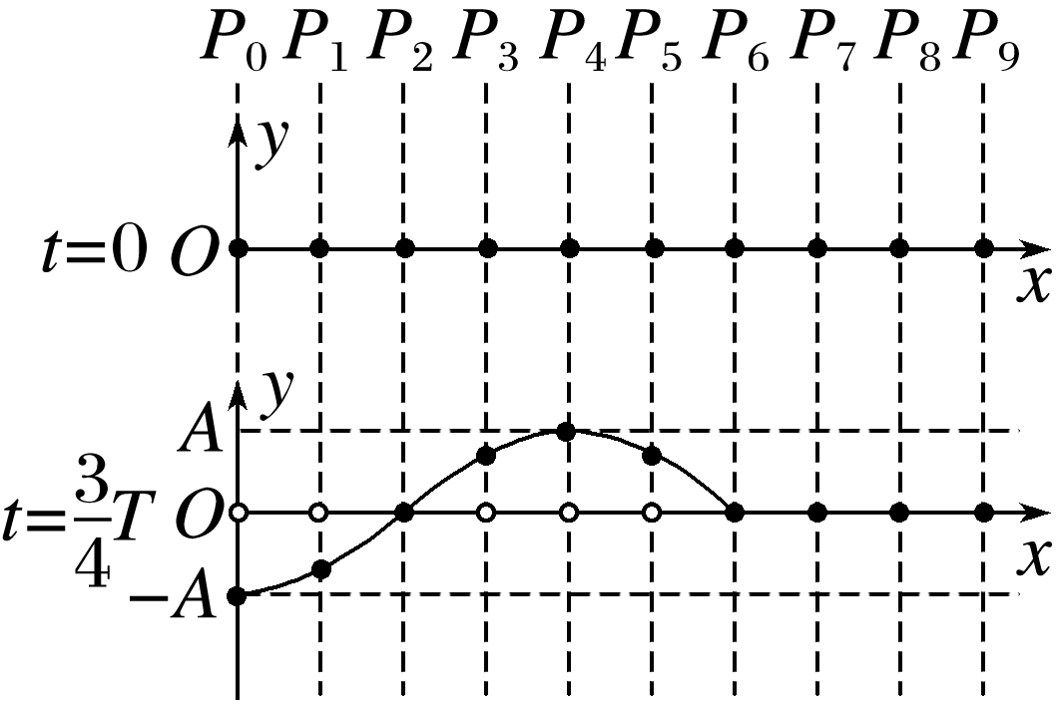

A．*t*＝0时，质点*P*0沿*y*轴负方向运动

B．*t*＝*T*时，质点*P*4的速度最大

C．*t*＝*T*时，质点*P*3和*P*5相位相同

D．该列绳波的波速为

例2. (波的周期)如图所示*x*轴上，波源在原点*O*处，*Oa*＝3 m，*Ob*＝4 m，*Oc*＝6 m．*t*＝0时，波源从平衡位置开始竖直向上振动，形成分别沿*x*轴向正方向和负方向传播的简谐横波，*t*＝6 s时，质点*a*第一次到达最高点，同时质点*c*刚好开始振动．下列说法正确的是(　　)

A．该波的周期为12 s

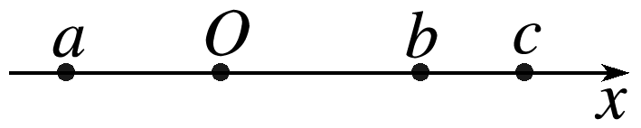

B．该波的波速为0.5 m/s

C．*t*＝6 s时质点*b*正在向下运动

D．若波源停止振动，则*a*、*b*、*c*三质点将同时停止振动

例3.　(波的图像)如图为一简谐横波在*t*＝0.2 s时刻的波形图，*P*是平衡位置为*x*＝7 m处的质点，此刻*P*点振动方向沿*y*轴负方向，并经过0.4 s完成了一次全振动，*Q*是平衡位置为*x*＝4 m处的质点，下列判断正确的是(　　)

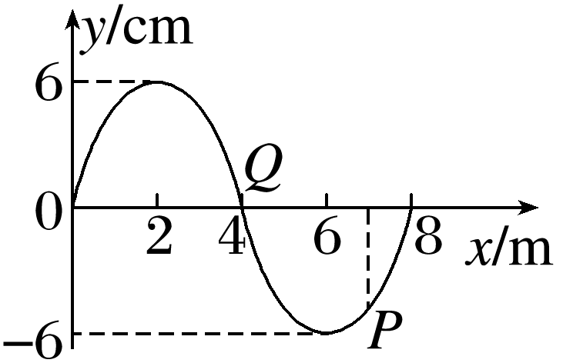

A．该波沿*x*轴负方向传播，波速为20 m/s

B．*t*＝0.1 s时，质点*Q*的加速度沿*y*轴正方向最大，速度为0

C．从*t*＝0.1 s到*t*＝0.25 s，质点*Q*沿*x*轴移动的距离是3 m

D．从*t*＝0.2 s到*t*＝0.5 s的时间内，质点*P*通过的路程为18 cm

考点二　振动图像与波的图像的综合应用

例4.　(振动图像和波的图像的比较)图甲为一列简谐横波在*t*＝0.1 s时刻的波形图，*P*是平衡位置在*x*＝1 m处的质点，*Q*是平衡位置在*x*＝4 m处的质点，图乙为质点*Q*的振动图像．下列说法中正确的是(　　)

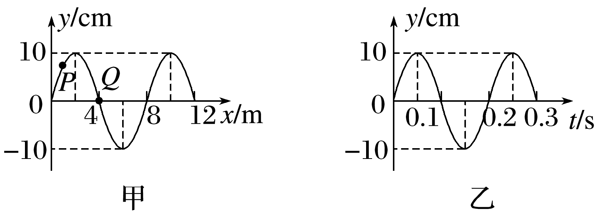

A．在*t*＝0.1 s时，质点*Q*向*y*轴正方向运动

B．在*t*＝0.25 s时，质点*P*的加速度方向与*y*轴正方向相同

C．从*t*＝0.1 s到*t*＝0.25 s，质点*P*通过的路程为30 cm

D．质点*Q*简谐运动的表达式为*y*＝10sin(10π*t*) m

考点三　波传播的周期性与多解性问题

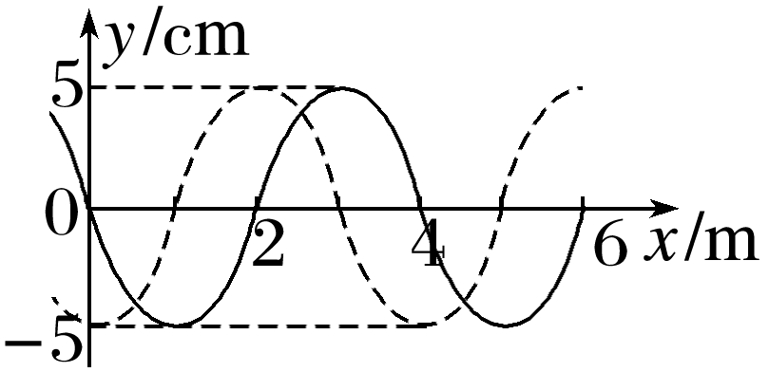

例5　(传播方向不定形成多解)一列简谐横波沿*x*轴传播，如图所示，实线为*t*1＝2 s时的波形图，虚线为*t*2＝5 s时的波形图，已知波源的振动周期大于3 s．求：

(1)波的传播速度；

(2)若这列波沿*x*轴正方向传播，求平衡位置在*O*处质点的振动方程．

例6.　(运动的周期性形成多解)一列沿*x*轴传播的简谐横波，在*t*＝0.2 s时刻的波形如图中实线所示，在*t*1＝0.4 s时刻的波形如图虚线所示．从*t*到*t*1时间内，*x*＝2 m处的质点*P*运动的路程为*s*，且0.2 m＜*s*＜0.4 m．求：

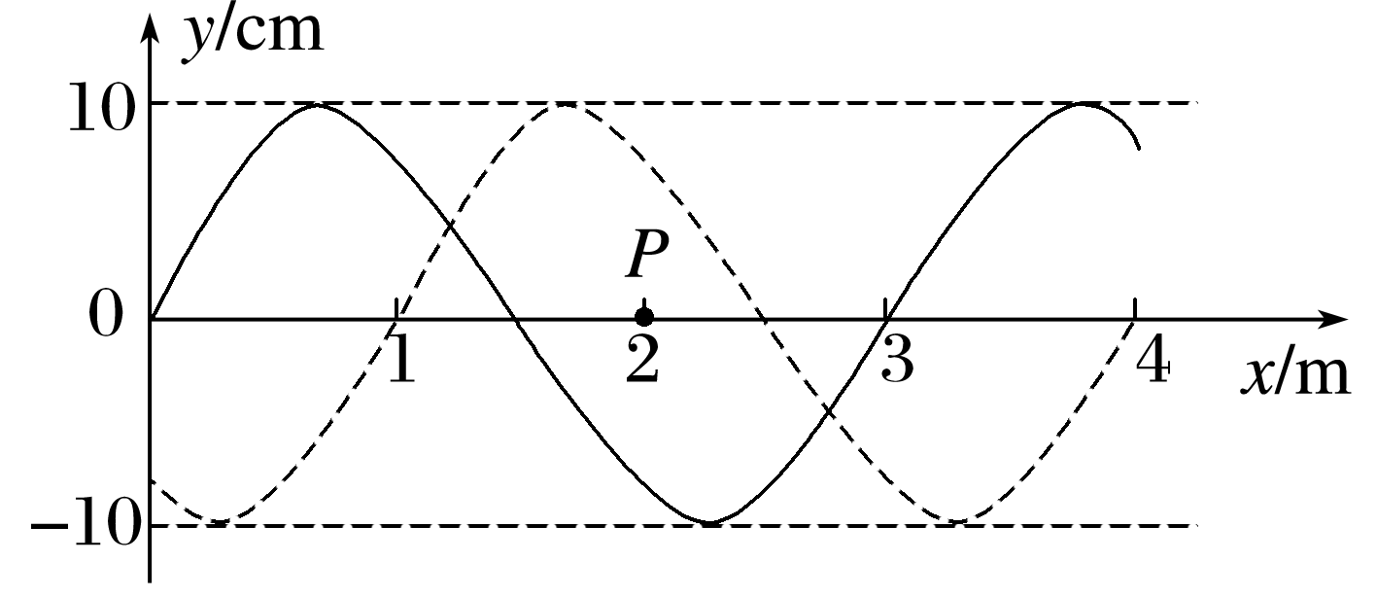

(1)波的传播的方向和传播速度的大小；

(2)质点*P*第二次出现波谷的时刻．

考点四　波的干涉、衍射　多普勒效应

例7.　(波的叠加)甲、乙两列简谐横波在同一均匀介质中传播，甲波沿*x*轴正方向传播，乙波沿*x*轴负方向传播，*t*＝0时刻两列波恰好在坐标原点相遇，波形图如图所示，已知甲波的频率为4 Hz，则(　　)

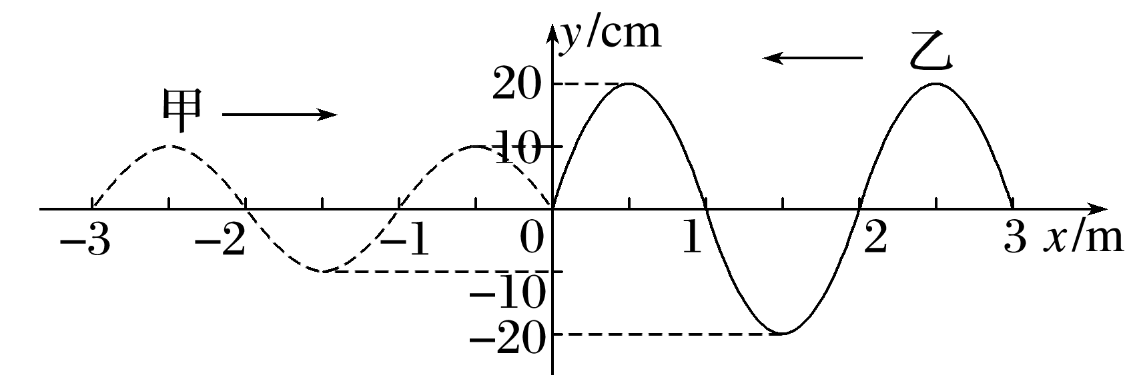

A．两列波的传播速度均为4 m/s

B．两列波叠加后，*x*＝0处的质点振动减弱

C．两列波叠加后，*x*＝0.5 m处的质点振幅为30 cm

D．两列波叠加后，介质中振动加强和减弱区域的位置不变

例8.　(波的干涉)两列横波在同种介质中相遇时某一时刻的情况如图所示，发生干涉现象，实线表示波峰，虚线表示波谷，则(　　)

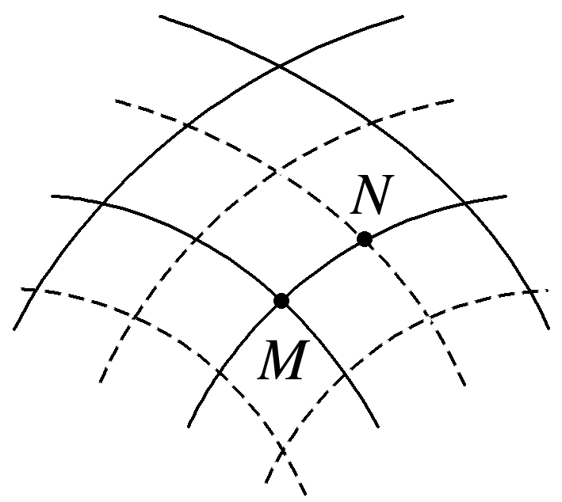

A．两列横波的波长一定相等

B．*N*点一定总是处于静止状态

C．*N*点到两波源的距离一定相等

D．四分之一个周期后*M*点的瞬时速度为0

**【导学感悟】**本节课你学到了什么？

**_________________________________________________________________________________________**

**【导思总结】**

某质点的振动是加强还是减弱，取决于该点到两相干波源的距离之差Δ*r*.

①当两波源振动步调一致时．

若Δ*r*＝*nλ*(*n*＝0,1,2，…)，则振动加强；

若Δ*r*＝(2*n*＋1)(*n*＝0,1,2，…)，则振动减弱．

②当两波源振动步调相反时．

若Δ*r*＝(2*n*＋1)(*n*＝0,1,2，…)，则振动加强；

若Δ*r*＝*nλ*(*n*＝0,1,2，…)，则振动减弱．

**【导练巩固】**《一轮复习85练》P406